SORTIE CLUB BUGEY

Comme convenu, le voyage s’effectuera en car. Le départ aura lieu à 8 heures 15, route de Civrieux à proximité des terrains de tennis. Nous vous demanderons d’être bien présent sur place à 8 heures précises.

Pour info, le solde du règlement vous sera demandé à la montée du car.

Notre première étape nous emmènera à Marignieu à la Maison Angelot 121 rue du lavoir, et le bonheur de découvrir un village chaleureux et secret. Distance : 105 Kms Temps prévu : 1 heure 20. Au programme : visite du chai et dégustation de leur production accompagné de salés bugistes.

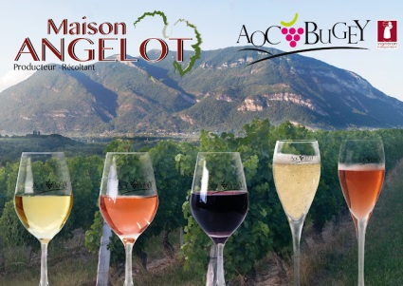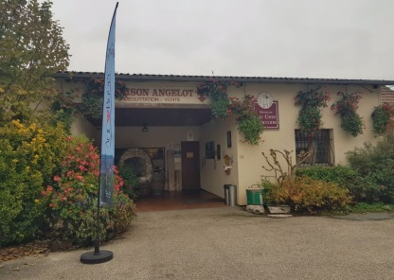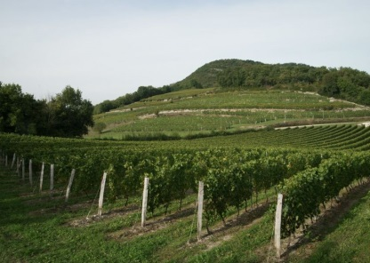

Nous prévoirons de repartir entre 11 heures 30 et 11 heures 45 pour aller déjeuner à l’Auberge de la Source, située 1 route de Contrevoz à Chazey-Bons. Distance : 6 Kms Temps prévu : 10 minutes. C’est au beau milieu des montagnes et forêts du Bugey que nous serons accueillis dans une bâtisse traditionnelle pour découvrir une cuisine faite maison, inspirée de produits régionaux.
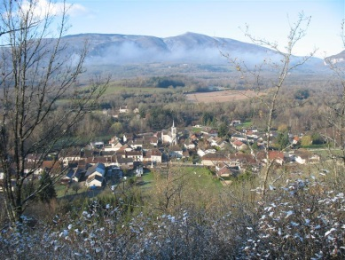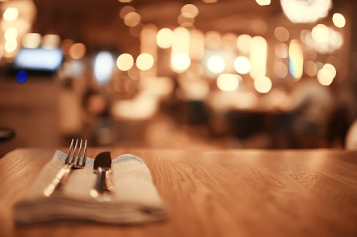

Départ du restaurant 14 heures 30 : Nous reprendrons la route en direction de Vongnes, petit village authentique du Bugey réputé pour ses fleurs, pour visiter le Caveau Bugiste, 326 rue de la Vigne du bois. Distance : 8.400 Kms Temps prévu : 10 à 15 minutes. Au programme : La visite inclut le film, la visite des musées et la dégustation. Pour information, le Caveau n’accueille en principe pas de groupes le dimanche, étant déjà bien occupé par ses clients de passage. Il fait une exception comme nous sommes un club d’œnologie et situé dans le département.
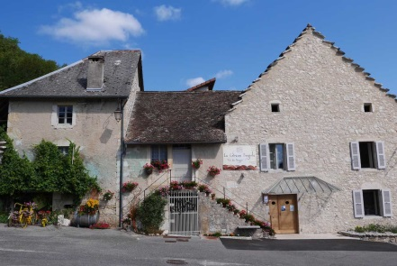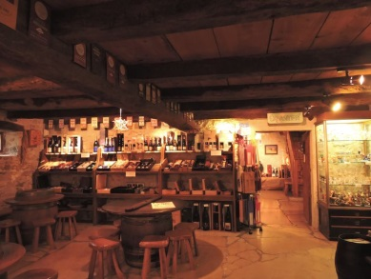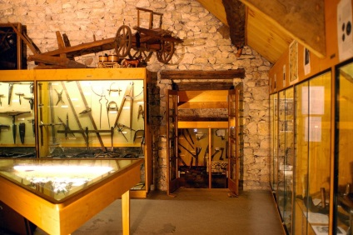
Vous aurez le choix aussi d’une petite balade. L'occasion d'admirer le village, son église, ses sculptures le long des chemins. A 15 minutes depuis le Caveau, vous pourrez accéder à la table d'orientation qui domine Vongnes, les Marais de Lavours, le Rhône et offre une vue magnifique du Grand Colombier.
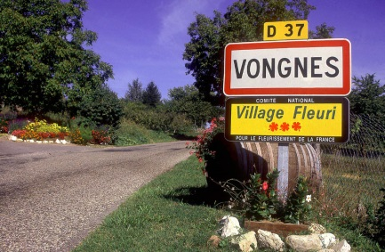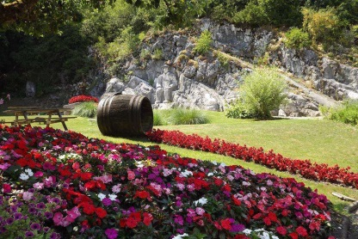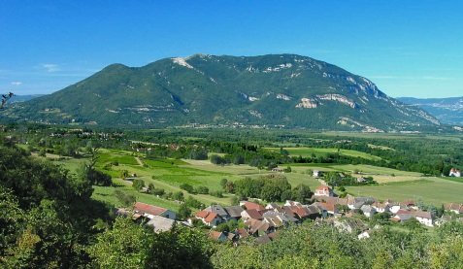

Dans les 2 cas de visite, il y aura la possibilité d’acheter du vin et des produits locaux. 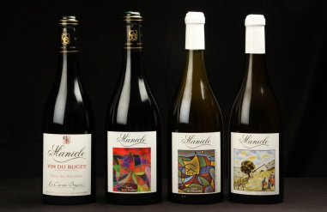

Retour prévu entre 16 heures 30 et 16 heures 45, Arrivée prévue à Massieux entre 18 heures et 18 heures 15.
Distance : 109 Kms Temps prévu : 1 heure 25.

Nous espérons avoir transmis toutes les bonnes informations. Tous impatients de se retrouver pour cette belle et conviviale escapade.

